

**ÍNDICE PREDICTIVO DE PRECIOS “SMARTPRICE”**

**La IA prevé que Ciudad Real, Burgos y Albacete** **registren las mayores bajadas en los precios del alquiler al cierre del primer trimestre**

* Por el contrario, capitales de provincia como Teruel (+25,0%), Zamora (+20,1%) y Cádiz (+14,3%) experimentarán los mayores incrementos de las rentas a nivel trimestral
* La innovadora herramienta DataVenues, desarrollada por Fotocasa, ofrece la posibilidad de adelantarse al comportamiento del mercado inmobiliario gracias a un análisis combinado de Big Data e Inteligencia Artificial
* Fotocasa publicará trimestralmente las previsiones sobre compraventa y alquiler que realice su revolucionaria herramienta tecnológica

**Madrid, 27 de enero de 2025**

La Inteligencia Artificial prevé que capitales de provincia como Ciudad Real (-18,2%), Burgos (-12,5%) y Albacete (-10,2%) registrarán las mayores caídas de precios de los alquileres de viviendas de toda España a nivel trimestral (es decir, comparando la evolución estimada entre 1 de enero y 31 de marzo de 2025). **Estas son las principales estimaciones de la herramienta de datos** [**DataVenues**](https://datavenues.com/) **de** [**Fotocasa**](https://www.fotocasa.es), **que permite adelantarse al comportamiento del mercado y prever la evolución de los precios en el sector de la vivienda, tanto de compra como de alquiler.** [Fotocasa](https://www.fotocasa.es) publicará trimestralmente las estimaciones de esta innovadora aplicación desplegada gracias al uso combinado de tecnologías como la Inteligencia Artificial y el Big Data, puestas al servicio del mercado inmobiliario.

“El mercado del alquiler ha experimentado una transformación constante en los últimos años, alcanzando máximos históricos en la mayoría de las capitales de provincia durante 2024. En este contexto de gran dinamismo e incertidumbre, contar con herramientas que permitan anticipar la evolución de los precios se ha vuelto fundamental para inquilinos, propietarios y profesionales del sector. En Fotocasa, nuestro objetivo es aportar claridad y ayudar a identificar las tendencias que marcarán los próximos meses en el sector inmobiliario, y en especial en el mercado del alquiler. Para ello, hemos desarrollado DataVenues, un avanzado algoritmo que analiza datos históricos de precios junto con los niveles de oferta y demanda de cada zona. Gracias a este modelo predictivo, ofrecemos una estimación precisa de la evolución del mercado a tres meses vista, facilitando la toma de decisiones informadas en un entorno cada vez más cambiante”, **comenta María Matos, directora de Estudios de** [**Fotocasa**](https://www.fotocasa.es)**.**

**¿Dónde más se prevé que bajen los precios trimestralmente?**

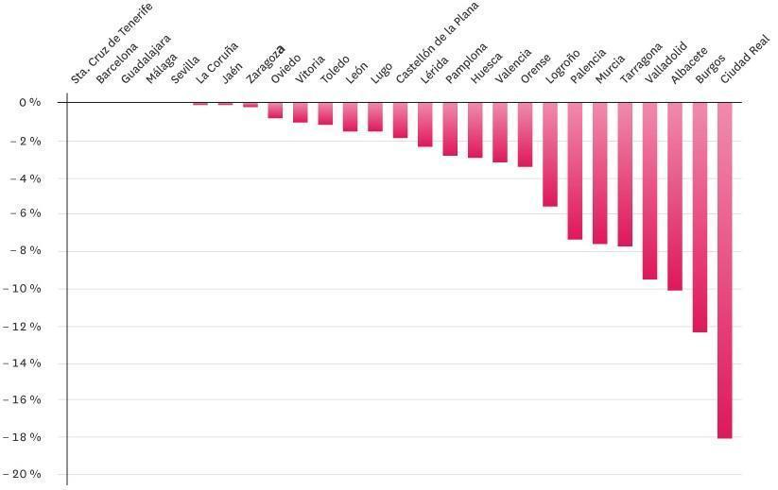

El Índice Predictivo de Precios de [DataVenues](https://datavenues.com/) de [Fotocasa](https://www.fotocasa.es) también estima que los precios de los alquileres bajarán en otras capitales de provincia en España al cierre del primer trimestre de 2025. **Entre las ciudades que registrarán descensos de valoraciones más destacadas, además de Ciudad Real (-18,2%), Burgos (-12,5%) y Albacete (-10,2%), se encuentran Valladolid (-9,6%), Tarragona (-7,8%), Murcia (-7,6%) y Palencia (-7,4%).** También experimentarán descensos trimestrales más suaves otras ciudades como Logroño (-5,6%), Orense (-3,5%), Valencia (-3,3%), Huesca (-3,0%), Pamplona (-2,9%), o Lleida (-2,4%).

**Ciudades con mayores incrementos trimestrales**

Por el contrario, las ciudades de Teruel (+25,0%), Zamora (+20,1%) y Cádiz (+14,3%) registrarán las mayores subidas de precios de los alquileres de viviendas al cierre de marzo de 2025 de toda España. Asimismo, otras capitales de provincia registrarán notables subidas en los precios de los alquileres de viviendas en España a cierre del primer trimestre. **Así, el valor de la renta de un inmueble en Cuenca capital se incrementará un 11,5%, seguida de Las Palmas de Gran Canaria (+9,6%), Badajoz (+8,4%), y Palma (+8,1%).** Según el algoritmo, estas capitales completarán el Top 10 de ciudades con mayores alzas de precios del alquiler a nivel nacional: San Sebastián (+6,1%), Bilbao (+5,6%), y Ávila (+5,1%).

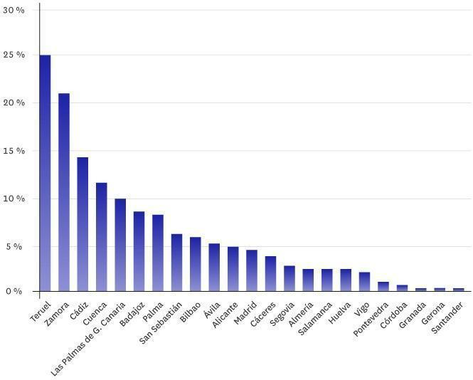

**En la zona más temperada de incrementos de rentas se encontrarán ciudades como Alicante (+4,9%), Madrid (+4,2%), Cáceres (+3,7%), Segovia (+2,7%), Almería (+2,5%), Salamanca (+2,5%), y Huelva (+2,3%).** A continuación, el algoritmo SmartPrice predice que registrarán variaciones inferiores al 2% capitales de provincia como Vigo (+1,9%), Pontevedra (+1,0%), Córdoba (+0,8%), Granada (+0,4%), Girona (+0,1%), y Santander (+0,1%).

**Ciudades con mayor y menor variación trimestral**

|  |  |
| --- | --- |
| **CIUDAD** | **VARIACIÓN PRIMER**  **TRIMESTRE 2025** |
| Ciudad Real | -18,2 |
| Burgos | -12,5 |
| Albacete | -10,2 |
| Valladolid | -9,6 |
| Tarragona | -7,8 |
| Murcia | -7,6 |
| Palencia | -7,4 |
| Logroño | -5,6 |
| Orense | -3,5 |
| Valencia | -3,3 |
| Huesca | -3,0 |
| Pamplona | -2,9 |
| Lleida | -2,4 |
| Castellón de la Plana | -2,0 |
| Lugo | -1,7 |
| León | -1,6 |
| Toledo | -1,3 |
| Vitoria | -1,1 |
| Oviedo | -0,9 |
| Zaragoza | -0,3 |
| Jaén | -0,2 |
| La Coruña | 0,0 |
| Málaga | 0,0 |
| Sevilla | 0,0 |
| Santa Cruz de Tenerife | 0,0 |
| Guadalajara | 0,0 |
| Barcelona | 0,0 |
| Santander | 0,1 |
| Girona | 0,1 |
| Granada | 0,4 |
| Córdoba | 0,8 |
| Pontevedra | 1,0 |
| Vigo | 1,9 |
| Huelva | 2,3 |
| Salamanca | 2,5 |
| Almería | 2,5 |
| Segovia | 2,7 |
| Cáceres | 3,7 |
| Madrid | 4,2 |
| Alicante | 4,9 |
| Ávila | 5,1 |
| Bilbao | 5,6 |
| San Sebastián | 6,1 |
| Palma | 8,1 |
| Badajoz | 8,4 |
| Las Palmas de Gran Canaria | 9,6 |
| Cuenca | 11,5 |
| Cádiz | 14,3 |
| Zamora | 20,9 |
| Teruel | 25,0 |

**Sobre DataVenues**

[**DataVenues**](https://datavenues.com/) es una nueva herramienta multiplataforma desarrollada por Fotocasa que ha cambiado la manera de acceder a la información inmobiliaria para los profesionales del sector. [**DataVenues**](https://datavenues.com/) incluye datos actualizados de cada zona tanto de oferta como de demanda, y también la valoración de los inmuebles y la evolución del precio. La información está disponible tanto de obra nueva como de segunda mano, para viviendas, garajes, trasteros, locales y oficinas. La herramienta de DataVenues incluye datos propios del portal, además de datos de catastro y Google Maps y permite realizar análisis de mercado de cada zona, con datos reales y actualizados de ofertas y demanda. Es una herramienta imprescindible para captar y valorar la cartera inmobiliaria y pone el Big Data al alcance de los profesionales inmobiliarios.

**Sobre Fotocasa**

Portal inmobiliario que cuenta con inmuebles de segunda mano, promociones de obra nueva y viviendas de alquiler. Cada mes genera un tráfico de 34 millones de visitas (75% a través de dispositivos móviles). Mensualmente elabora el [índice inmobiliario Fotocasa](https://www.fotocasa.es/indice/), un informe de referencia sobre la evolución del precio medio de la vivienda en España, tanto en venta como en alquiler. Toda nuestra información la puedes encontrar en nuestra [Sala de Prensa](http://prensa.fotocasa.es).

**[Fotocasa](http://www.fotocasa.es/)** pertenece a [Adevinta](https://www.adevinta.com/), una empresa 100% especializada en Marketplaces digitales y el único “pure player” del sector a nivel mundial.

[Más información sobre Fotocasa](https://www.fotocasa.es/es/quienes-somos/).

**Sobre Adevinta**

Adevinta Spain es una compañía líder en marketplaces digitales y una de las principales empresas del sector tecnológico del país, con más de 18 millones de usuarios al mes en sus plataformas de los sectores inmobiliario ([Fotocasa](https://www.fotocasa.es/es/) y [habitaclia](https://www.habitaclia.com/)), empleo ([InfoJobs](https://www.infojobs.net/)), motor ([coches.net](https://www.coches.net/) y [motos.net](https://motos.coches.net/)) y compraventa de artículos de segunda mano ([Milanuncios](https://www.milanuncios.com/)).

Los negocios de Adevinta han evolucionado del papel al online a lo largo de más de 40 años de trayectoria en España, convirtiéndose en referentes de Internet. Con sede enBarcelona, la compañía cuenta con una plantilla de más de 1.000 personas comprometidas con fomentar un cambio positivo en el mundo a través de tecnología innovadora, otorgando una nueva oportunidad a quienes la están buscando y dando a las cosas una segunda vida.

Adevinta tiene presencia mundial en 10 países. El conjunto de sus plataformas locales recibe un promedio de 2.500 millones de visitas cada mes.

Más información en [adevinta.es](http://adevinta.es)

**Departamento Comunicación Fotocasa**

**Anaïs López**

[comunicacion@fotocasa.es](mailto:comunicacion@fotocasa.es)

620 66 29 26